Appartement Neuf

RIVES DU LIZ - TOULOUSE
Livraison : 2e trimestre 2017

NEW
P3124513

Sur les rives du Liz, cette nouvelle résidence bénéficie d'un emplacement de premier choix dans le quartier de Port Minos, à proximité de la station Pablo Picasso de la ligne 4 du tramway. Basé sur le bien-être et le respect de l'environnement la résidence Eole'Liz est conçue selon les principes du développement durable.

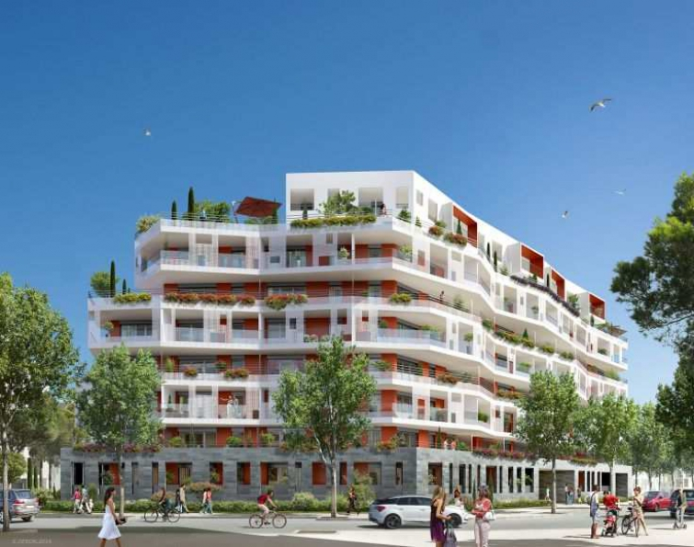

Contact Robert NOEL 06 99 90 99 90
Plus d'informations sur www.website.com

